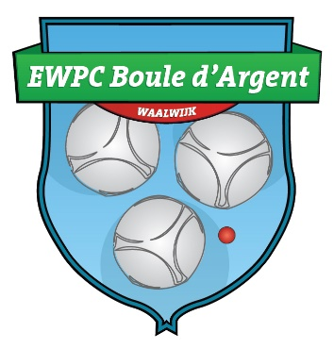

**Evenementen programma 2025**

**Lente toernooi 26 maart**

**ALV 18 maart**

**Clubkampioenschap tripletten 14 en 15 mei**

**Zomertoernooi 9 juli**

**Mixed toernooi 24 augustus**

**Herfst toernooi 8 oktober**

**Winter toernooi 10 december**

**Eindejaars borrel 27 december**

**Noteert u deze data alvast in uw agenda!**